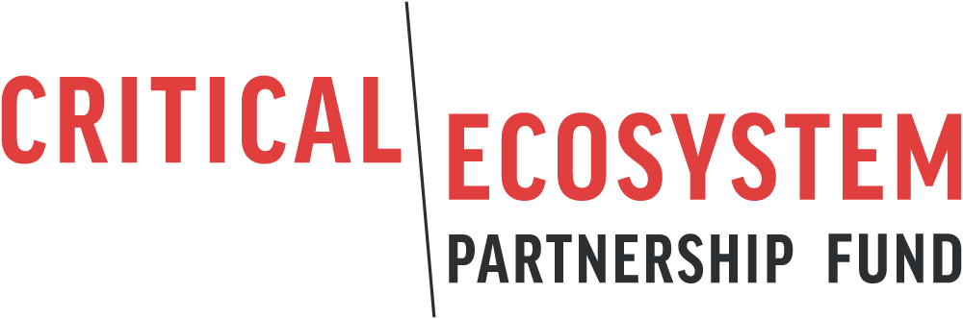

Avaliação Social

Data

Subvenção CEPF xxxxx

Beneficiário

Nome do projeto

Local do Projeto

Resumo da Subvenção
- Organização do beneficiário.
- Nome da subvenção.
- Número da subvenção.
- Valor da subvenção (Dólares americanos).
- Datas propostas para a subvenção.
- Países ou territórios onde o projeto será realizado.
- Data de preparação do presente documento

- Povos Indígenas afetados: Esta seção descreverá os povos indígenas na área do projeto.

- Resumo do projeto proposto: Esta seção descreverá o que você planeja fazer e como planeja fazê-lo, com ênfase especial nas atividades implementadas em áreas habitadas e / ou usadas por povos indígenas.

- Impactos potenciais: Esta seção avaliará os impactos esperados do projeto (positivos e negativos) sobre os povos indígenas.

- Preparação participativa: Esta seção descreverá a participação das comunidades afetadas durante o processo de formulação do projeto (ou seja antes da apresentação da proposta completa), e explicará como o consentimento livre, prévio e informado foi obtido.

- Estratégias de Mitigação: Esta seção delineará medidas para evitar impactos negativos e fornecer benefícios culturalmente apropriados.

- Monitoramento e avaliação: Esta seção explicará como o cumprimento da política de salvaguarda sobre Povos Indígenas será monitorado e relatado ao CEPF e / ou à Equipe de Implementação Regional. As metodologias de monitoramento e avaliação devem ser adaptadas ao contexto local, indicadores e capacidade.

- Mecanismo de Reclamação:
Todos os projetos que ativam uma salvaguarda devem fornecer às comunidades locais e outras partes interessadas relevantes um meio de levantar uma reclamação junto ao beneficiário, a Equipe de Implementação Regional relevante, o Secretaria do CEPF ou o Banco Mundial.

Este mecanismo de reclamação deve incluir, no mínimo, os seguintes elementos:
• E-mail e telefone para a organização do beneficiário,
• E-mail e telefone para a Equipe de Implementação Regional do CEPF,
• E-mail e telefone para o escritório local do Banco Mundial,
• O e-mail do Diretor Executivo do CEPF: cepfexecutive@conservation.org,
• Uma declaração descrevendo como as partes interessadas serão informadas sobre os objetivos do projeto e a existência do mecanismo de reclamação (por exemplo, por meio de cartazes, letreiros, avisos públicos, anúncios públicos, em idiomas locais).
• Deverá incluir o seguinte texto, exatamente, em qualquer mecanismo de reclamação: “Nós compartilharemos todas as reclamações - e uma resposta proposta - com a Equipe de Implementação Regional e o Diretor de Subsídio do CEPF dentro de 15 dias. Se os requerentes não estiver satisfeito após a resposta, eles podem enviar a reclamação diretamente ao Diretor Executivo do CEPF em cepfexecutive@conservation.org ou pelo correio. Se o requerente não estiver satisfeito com a resposta do Diretor Executivo do CEPF, eles podem enviar a reclamação ao Banco Mundial no escritório local do Banco Mundial”.

Descreva o mecanismo de reclamações que você usará para seu projeto e como irá garantir que os interessados estejam cientes da sua existência.

- Orçamento: Esta seção resumirá os custos dedicados relacionados ao cumprimento da política de salvaguarda sobre Povos Indígenas. Estes custos devem ser integrados no orçamento da subvenção do CEPF e / ou cobertos por cofinanciamento.

